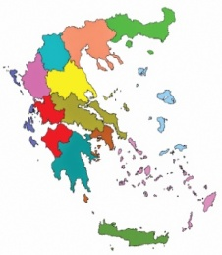
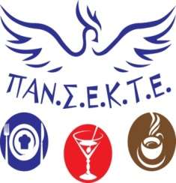

ΠΑΝΕΛΛΗΝΙΟ ΣΩΜΑΤΕΙΟ Κοζάνη, 16 Μαΐου 2018
ΕΣΤΙΑΤΟΡΙΩΝ – ΚΑΦΕΤΕΡΙΩΝ – Αριθμ. Πρωτ. 192
ΤΟΥΡΙΣΤΙΚΩΝ ΕΠΙΧΕΙΡΗΣΕΩΝ ΚΑΙ
ΣΥΝΑΦΩΝ ΕΠΑΓΓΕΛΜΑΤΩΝ ΕΛΛΑΔΑΣ
Αρ. Έγκρισης 49/2016
web : www.pansekte.com
email : pansekte@gmail.com
Νομικό Τμήμα : law.pan.s.e.k.t.e@gmail.com
Τηλ : 2462502358 – 6995625262
Fax : 2462502368
ΔΗΜΟΚΡΑΤΙΑΣ 38, Κοζάνη

ΠΡΟΣ ΤΟΝ ΟΡΓΑΝΙΣΜΟ ΠΝΕΥΜΑΤΙΚΗΣ ΙΔΙΟΚΤΗΣΙΑΣ ( Ο.Π.Ι.)
Υπόψη κ. Σταματούδη
Κοινοποίηση: Νομικό τμήμα

Παράκληση να μας ενημερώσετε, για τα παρακάτω ερωτήματα και προβληματισμούς, που δεχόμαστε από εκατοντάδες συναδέλφους μέλη καταστήματα του Πανελλήνιου Σωματείου Εστιατορίων - Καφετεριών –Τουριστικών επιχειρήσεων και συναφών επαγγελμάτων Ελλάδας (ΠΑΝ.Σ.Ε.Κ.Τ.Ε.), μετά την εξέλιξη ανάκλησης της Αδείας της Α.Ε.Π.Ι.
Δυστυχώς υπάρχει εκτεταμένη παραπληροφόρηση και όπως αντιλαμβάνεστε, η άμεση ενημέρωση μας επείγει :
Ερωτάτε ο Ο.Π.Ι.:
1. Εάν θα συνεχίσουν οι χρήστες μέλη καταστήματα να πληρώνουν Πνευματικά Δικαιώματα.
2. Τι σχεδιάζετε να πράξετε για τα δικαστήρια, που ήδη έχουν προσδιοριστεί μεταξύ συναδέλφων και Α.Ε.Π.Ι., μετά την ανάκληση της Αδείας και ουσιαστικά τη μη ύπαρξη της;
3. Ποια η διαδικασία και ο τρόπος πληρωμής από τους χρήστες, προς τον Ο.Π.Ι.;
4. Συνάδελφοι οι οποίοι ήδη έχουν πληρώσει Α.Ε.Π.Ι. χάνουν τα χρήματα τους;
Σας γνωρίζουμε επίσης, ότι πολλοί χρήστες πλήρωσαν και δεν έχουν πάρει τιμολόγιο.

Με εκτίμηση
για το Δ.Σ.
Ο ΠΡΟΕΔΡΟΣ
ΤΣΑΠΑΤΣΑΡΗΣ Γρηγόρης

